辽宁农业职业技术学院学报论文撰写及格式要求示例
（参考）

页面设置：
纸张方向：纵向；纸张大小：A4，宽度21cm，高度29.7cm
页边距：上2.5cm、下2cm、左25cm、右2.5cm；页眉2cm，页脚1.5cm；文字排列：水平；
网格：只指定行网格；每页行数：39行；行距：固定值20磅。
※※※※※※※※※※※※※※※※※※※※※※
王世仁¹,孙 燕²,黄 海^{3*}
(1.XXXX学院，辽宁 大连 116000；2.辽宁农业职业技术学院，辽宁 营口 115009)
说明：
①中文论文题目字数不超过20字，小2号黑体，居中，一般不设副标题。
②作者姓名之间用“,”隔开，两个以上作者分属于不同单位时，在作者姓名右上角标上顺序，自左至右依次列出作者单位信息，包括序号、单位名称、所属省份、城市、邮编，其中后三者之间空格，单位名称与所属省份之间为“，”，作者单位之间用“；”隔开。
③如果有“通讯作者”，要在该作者姓名右上角标注“*”示。署名通讯作者须为实际参与文章撰写或对亲自把关文章质量的教科研课题主持人。
④作者姓名（楷体4号）和单位地址(宋体小5号)；字母、符号、姓名间、单位间、参考文献全部标点，均采用Times New Roman 字体。

摘 要：※※※※※※※※※※※※※※※※※※※※※※※※※※※※※※※※※※※※※※※※※※，※※※※※※※※※※※※※※※※※※※※※※※※，※※※※※※※※※※※，※※※※※※※※※※※※。
关键词：※※※；※※※；※※※※※※
中图分类号: D 267.6 文献标识码: A 文章编号:
说明：
要求根据论文的类别与正文内容选择撰写方式(报道性摘要、指示性摘要和报道指示性摘要)，观点内容应与正文相符。包括研究对象与范围、研究背景与目的、采用的方法手段、研究结果和重要的结论等要素。一般“研究论文”的字数在300～500字，“综述”字数为200～300字。
②关键词一般3～5个，用“；”隔开；结合论文题目及正文内容选取，切忌自创新词。
③ “中图法分类号”从《中国图书馆分类法》（第五版）（2010年）中查找；研究论文的“文献标示码”按以下设置填写：理论与应用研究学术论文（包括综述报告）——A;科技实用性技术成果和教育教学改革实践成果——B;业务指导与技术管理性文章——C。“文章编号”可以由学报编辑部填写。
④“摘要”“关键词”“中图法分类号”“文献标识码”“文章编号”均采用黑体5号黑体，其后的冒号采用Times New Roam 字体；摘要内容和具体的关键词为小5号宋体；“摘要”两字之间空格；“摘要”“关键词”左缩进两格。
说明：
①该部分为论文的“引言”部分，但不必用小标题单独列出。
②主要叙述国内外相关研究的概况及本论文研究内容的创新性、可行性、预期要达到的目的，以及前人在该领域的研究基础。
③引言及正文中引用的文献内容，一般应加上双引号，并在右上角按引用的先后顺序分别加注角标号(如［1］或［2-3］)。要求引用文献内容忠实于原文。
④引言及正文的内容文字均为宋体、5号字。
正文：
(一)自然科学类学术论文：
※※※※※※※※※※※※※※※※※※※※※※※※※※※※^{[1]}，※※※※※※※※^{[2-4]}，※※※※※※※※※※※※※※※※※※，※※※※※※※※※※※※※※※※※※※※，※※※※※※※※※※※※※※※※※※※※※※。
说明：
①该部分为论文的“引言”部分，但不必用小标题单独列出。
②主要叙述国内外相关研究的概况及本论文研究内容的创新性、可行性、预期要达到的目的，以及前人在该领域的研究基础。
③引言及正文中引用的文献内容，一般应加上双引号，并在右上角按引用的先后顺序分别加注角标号(如［1］或［2-3］)。要求引用文献内容忠实于原文。
④引言及正文的内容文字均为宋体、5号字。

1 材料与方法（一级标题，黑体，小4号，题号与题名之间空一格，单行排列，下同）
1.1 材料来源 （二级标题，黑体，5号，题号与题名之间空一格，单行排列，下同）
※※※※※※※※※※※※※※※※※※※※※※※※※※※※。
1.2 材料处理 （二级标题，黑体，5号，题号与题名之间空一格，单行排列，下同）
※※※※※※※※※※※※※※※※※※※※※※※※※※※※。
2 结果与分析
2.1 ※※※※※※※※※
2.1.1 ※※※※※※※※※（三级及其以下标题，楷体，5号，单行排列） ※※※※※※※※※※※※※※※※※※※※（见表1、表2）。
表1 中文表题 （黑体，小5号）
中文  （宋体，小5） | 中文 | 中文 | 中文 | 中文
※※※ | 1 234.5 | ※※※ | ※※※ | ※※※
※※※ | 2464.3 | ※※※ | ※※※ | ※※※
注：※※※※※※※※※※※※※※※ （楷体，6号）

表2 中文表题 （黑体，小5号）
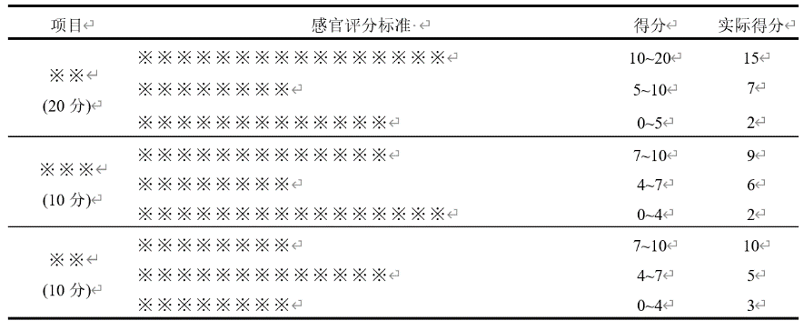
说明：
①表格一律为三线表或复合三线表，要求具有自明性。
②按正文出现顺序编排表号，表号、表题位于表身之上，居中排列，表号与表题之间空一格。
③表题为黑体、小5号字，表头栏及表身内的文字均为宋体、小5号字，表格下备注文字为楷体、6号字。
④表身的数据或文字描述以列为单位居中对齐或选择左对齐，并与左右同一行表述相对应。
⑤表身及正文中的数据中小数点前三位、后三位处要空一个半角格。
2.1.2.. ※※※※※※※※※
※※※※※※※※※※※※※※※※※※※※（见图1），※※※※※※※※（见图2）。
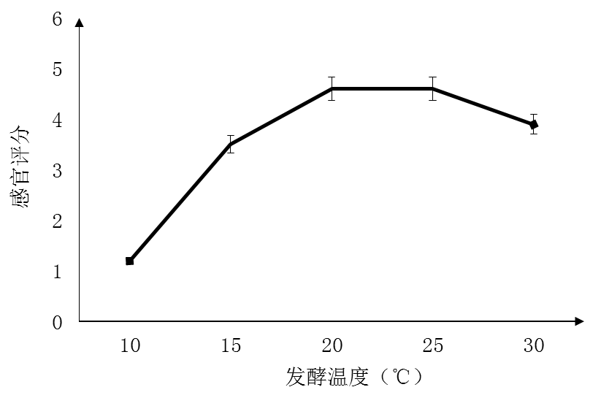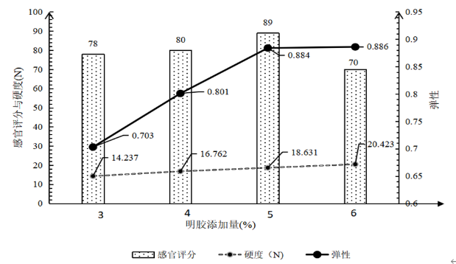
图 1 ※※※※※※※ 图 2 ※※※※※※※
从图1中可以看出，※※※※※※※※※※※※※※※※※※※※※※※※※※※※※※※
※※※※※※※※※※※※※※※※※※※※※※※※※※※※※※※※※。
从图2中可以看出，※※※※※※※※※※※※※※，※※※※※※※※※※※※※※※※※※，※※※※※※※※※※※※※※※※※※，※※※※※※※※※※※※※※※※※，※※※※，※※※※※※※※※，※※※※※※※※※※※※※※※※※※。
说明：
①作者自定图的类型，要求图坐标设计准确、刻度均匀，插图清晰度、辨识度高。
②按正文出现顺序编排图号，图号、图题位于插图之下，居中排列，图号与图题之间空一格。
③图题为黑体、小5号字，图内文字均为宋体、小5号字，图例的文字为宋体、6号字。

2.2 ※※※※※※※
2.2.1 ※※※※※※※※※※※※※※※※※※※※※※。
2.2.2 ※※※※※※※※※※※※※※※※※※※※※※※※※※。
说明：
①文中涉及到的数据单位务必采用我国法定计量单位，禁止使用已经废弃的计量单位(如里、ppm、斤、亩等)，并且数值与单位之间空一半角格。文中“万”以上的数据，采用科学计数法表示，如：1万表示为1×10 ⁴；1亿表示为1×10 ⁸ 等。
②图表在论文中的排列要协调美观，如果图表不大，可以采用并列排列（如图1和2），如果是图表较大，可以单行排列。如使用照片，要求清晰、反差好。
③英文字母要正确区分大小写、正斜体；标点符号、数字用法等均按国家标准执行。
④注意论文中标题分级排列方式及字体要求，正文字体均为宋体5号。
⑤切忌出现背题、图表与表题、图题跨页排列的情况。

3 讨 论
※※※※※※※※※※※※※※※^{[5]}.※※※※※※※※※※※※※※※※※※※※※※※※※※※※※※※※※※※※※※※※※※※※※※※^{[6]},※※※※※※※※※※※※※※※※※※※※※※^{[7]}。
说明：
这部分内容最好单独成段。主要针对本项研究结果与前人研究结果相同、相近、相反的结论进行评述。指出该研究结果验证或印证了什么结论，对不明确的原因或不一致之处进一步分析解释和说明。如系开创性研究，则应该总结实验中的得失、体验与感悟，对存在的问题及未来的研究进行概述，并指出此项研究的应用前景及重要的社会、经济意义等）。

4 结 论
（1）※※※※※※※；
（2）※※※※※※※。

(二)社会科学及教育教学类学术论文：
说明：
- 社会科学类、教育教学类学术论文既可以采取自然科学类论文的标题序号编排方法,也可以采用一、(一)、1、(1)的四级标题排序。
- 论文内容结构一般分为引言、现状与问题、成因分析、对策建议或实践探索、结束语(有或无)。其中，引言部分介绍相关政策、研究现状及本研究的目的意义。
- 其它要求与自然科学类学术论文基本相同。

论文后附：
1.参考文献
〔参考文献〕
[1] 期刊论文的著录规则:作者姓名.论文题目[文献类型标志代码].期刊名称,出版年,卷(期):起始页-终止页
例如：张 三,李 四,黄三亿,等.蔬菜的育种关键技术[J].德州大学学报:自然科学版,2014,29(12):100-105
[2] 图书的著录规则:作者姓名.图书名称[文献类型标志代码].其他责任者.版本项.出版地:出版社,出版年:引文页码
例如：许三多,刘 洋,张三丰,等.一种新型粒子的发现[M].2版.倪 妮,译.北京:科学技术出版社,2013:109
[3] 论文集、会议录、文集、选集等析出文献的著录规则：作者.析出文献名[文献类型标志].其他责任者//主要责任者.专著题名.版本项.出版地:出版者,出版年:析出文献页码
例如：ZENG Anping, LINZ M. Programmed cell death (apoptosis) in animal cell culture: physiological and kinetic aspects[M]//ZHANG Jiangjiang. Advances in applied biotechnology. Bejing: East China University of Science and Technology Press, 2000:49-59
[4] 专利的著录规则：专利申请者或所有者.专利名称:国别,专利号[文献类型标志].公告日期或公开日期
例如：杨江林.沥青混凝土再生搅拌机:中国,CN200510049046[P].2005-08-03
[5] 学位论文的著录规则：作者.题名[D].地址:所属院校,年份:起止页码
例如：袁 莉.以阅读前策略培训为基础的英语阅读教学行动研究[D].北京:首都师范大学外语学院,2005:51-52
[6] 标准的著录规则:标准制定者.标准名称[S].出版地:出版者,出版年:起止页码
例如：全国信息与文献标准化技术委员会第6分委员会.GB/T 7714—2005文后参考文献著录规则[S].北京:中国标准出版社,2005:7
[7] 报纸的著录规则：作者.文章题目[文献类型标志/文献载体类型].报纸名称,发表日期(版次)[引用日期].网络访问途径
例如：王慧敏.塔里木又发现百万吨级油田[N/OL].人民日报,2004-01-05(2)[2008.02.06].http://www.people daily.com/
news /edition two
[8] 网上电子公告文献著录规则：[序号]主要责任者.电子文献题名[电子文献及载体类型标识].(发表更新日期)［引用日期］电子文献的出版或获得地址.
例如：中华人民共和国教育部．教育部关于大力推进高等学校创新创业教育和大学生自主创业工作的意见［EB /OL］．(2010－05－13) ［2021－10－12］．htp: / /www．moe．gov．cn/ srcsite/A08 / s5672 /201005/t20100513_
120174．html．
说明：
①本刊参考文献著录采用顺序编码制，即按照文献引用的先后顺序依次列出文献，并与正文中引用文献的顺序码一致。
②多位作者姓名之间由“,”分开；三位作者之后用“,等”表示,英文文献中三个人之后用“, et al. ”。
③中文参考文献书写采用宋体、小5号字;英文参考文献采用Times New Roman字体,小5号。注意文献著录格式中标点符号使用。

2.英文题目、摘要、关键词等：

※※※※※※※※※※※※※※※※※※※※※※
WANG Shiren¹,SUN Yan², HUANG Hai^{3*}

(1.Dalian Art College, Dalian 116000, China；2. Liaoning Agricultural Technical College，Yingkou 115009，China)

Abstract:※※※※※※※※※※※※※※※※※※※※※※※※※※※※※※※※※※※※※※※※※※※※※※※※※※※※※※※※※※※※※※※※※※※※※※※※※※※※※※※※※※※※※※※※※※※※※※※※※。
Keywords: ※※※; ※※※※; ※※※
说明：
①英文题目和作者均为黑体、小4号字，作者单位为宋体、5号字。
②所有的英文、标点符号，使用Times New Roman 字体。
③英文论文题目和单位地址中，除英文虚词之外，句首及实词首字母大写；作者姓名采用姓前名后的排列方式；
④英文摘要与关键词要与中文对应，避免使用网络提供的英语翻译软件而形成中文式英语。

3.作者与投稿信息：

第一作者简介：姓名(出生年-)，籍贯，职称，学历，主要从事XXXX研究。如是在学研究生，请注明XXXX大学XXX学院XXX级XXXX专业硕士/博士研究生。
通讯作者简介(有或无)：同第一作者。
基金项目（有或无)：论文相关的课题/基金项目名称(编号)。例如，辽宁省职业技术教育学会2023年度教研课题“课题/项目名称”(lnzjxh202302A)。

第一作者详细地址(邮编)：
作者联系方式：
手机： 微信或QQ： 邮箱：

